[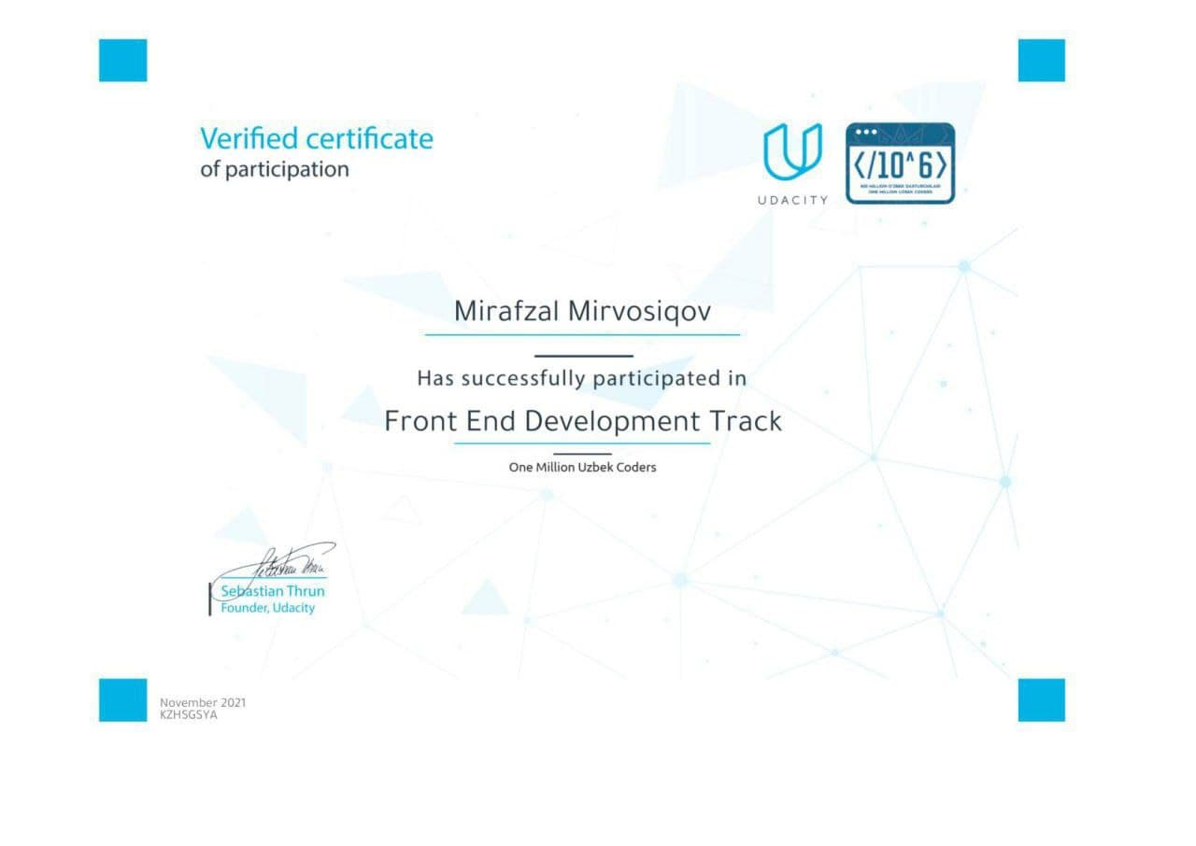](mailto:mirvosiqovm@gmail.com?subject=mirvosiqovm@gmail.com)[mirvosiqov](mirvosiqovm@gmail.com)





